Como surgiu o Ventilador?
Schuyler Skaats Wheeler (17 Maio, 1860 - 20 abril 1923) -engenheiro americano inventor do ventilador de mesa com duas pás.
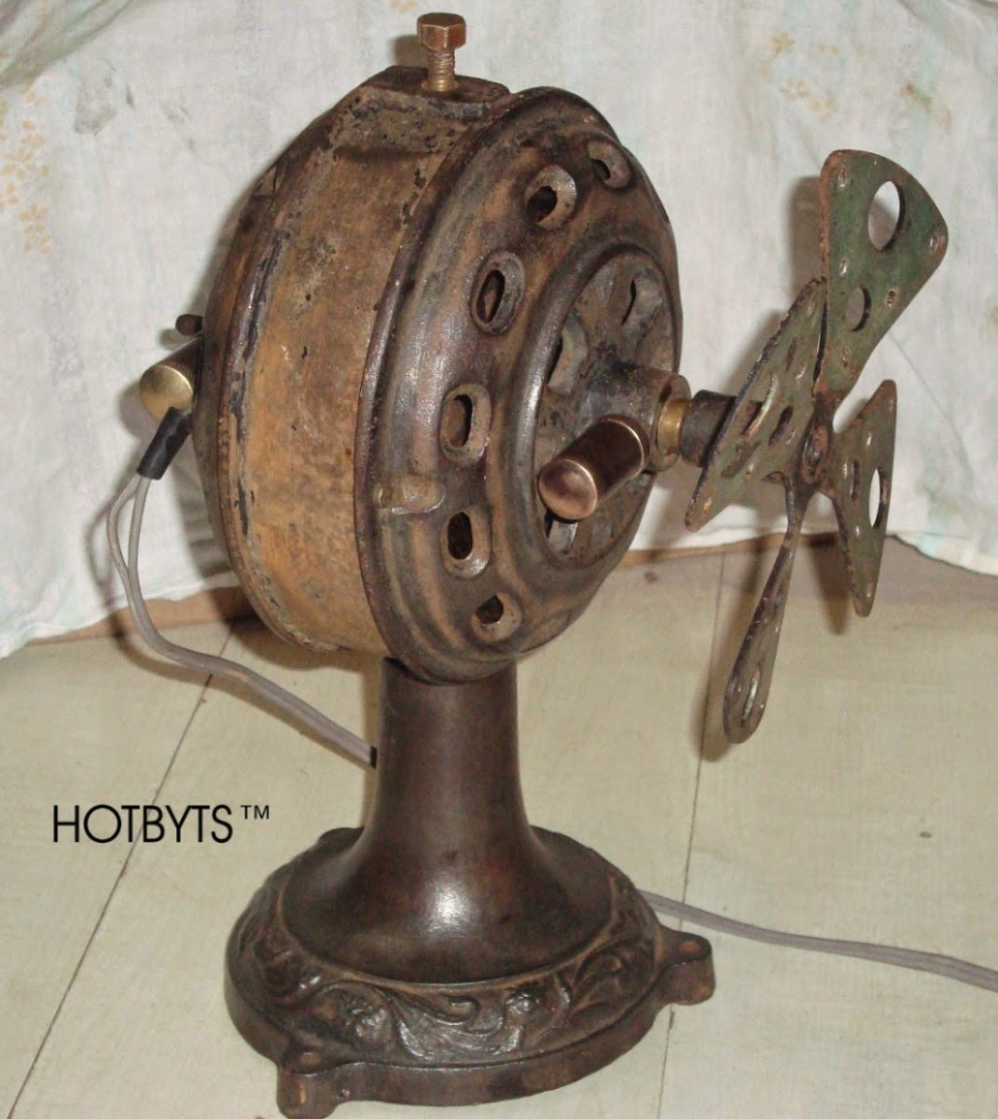
O primeiro ventilador mecânico surgiu a partir da aplicação dos leques convencionais presos por uma haste que se movia devido ao movimento de algumas roldanas. Entre 1882 e 1886, o Dr.Schuyler Skaats Wheeler desenvolveu o ventilador de mesa com duas pás, uma espécie de ventilador elétrico particular.
Em 1882, Philip H. Diehl, que é considerado o pai do ventilador moderno, inventou o ventilador de teto: continham pás de latão, e vários deles também possuíam uma grade do mesmo material, que apesar de serem bem construídas internamente, estavam bem distantes de serem seguras: vários dos ventiladores tinham uma abertura grande o suficiente para se colocar uma mão ou até um braço. Com os avanços industriais, o metal pôde ser produzido em série e com formas diferentes, baixando assim o preço dos ventiladores e permitindo que moradores comuns pudessem comprá-los. A partir da década de 70 o ventilador de teto no estilo vitoriano se tornou popular.
